СЕРГЕЙ ИВАНОВИЧ КЕВОРКОВ
В 1943 году в составе спецгруппы обеспечивал безопасность главам стран И. Сталин (СССР), Ф. Рузвельт (США), У. Черчилль Англия), участникам конференции в Тегеране. Закончил войну в составе контрразведки Смерш (Смерть Шпионам).
Среди наград Орден Красной Звезды.

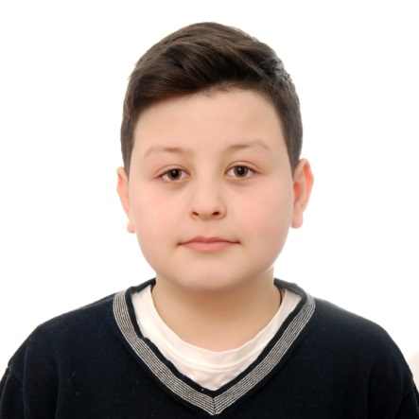
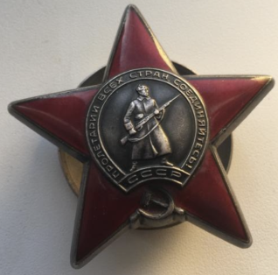

Степанян Данила, ученик 6 класса, правнук.

